Explorando tamaño: Moléculas en movimiento

¡Intento esto!  - Mira dentro del juguete. ¿Hay algo?  - ¡Intenta hacer que los rehiletes giren! Párate a unos pies de distancia.  - Apunta el juguete, tira de la manija y suéltala.  (Inténtalo nuevamente si no pudiste la primera vez).  - ¿Qué hizo que se movieran los rehiletes? | 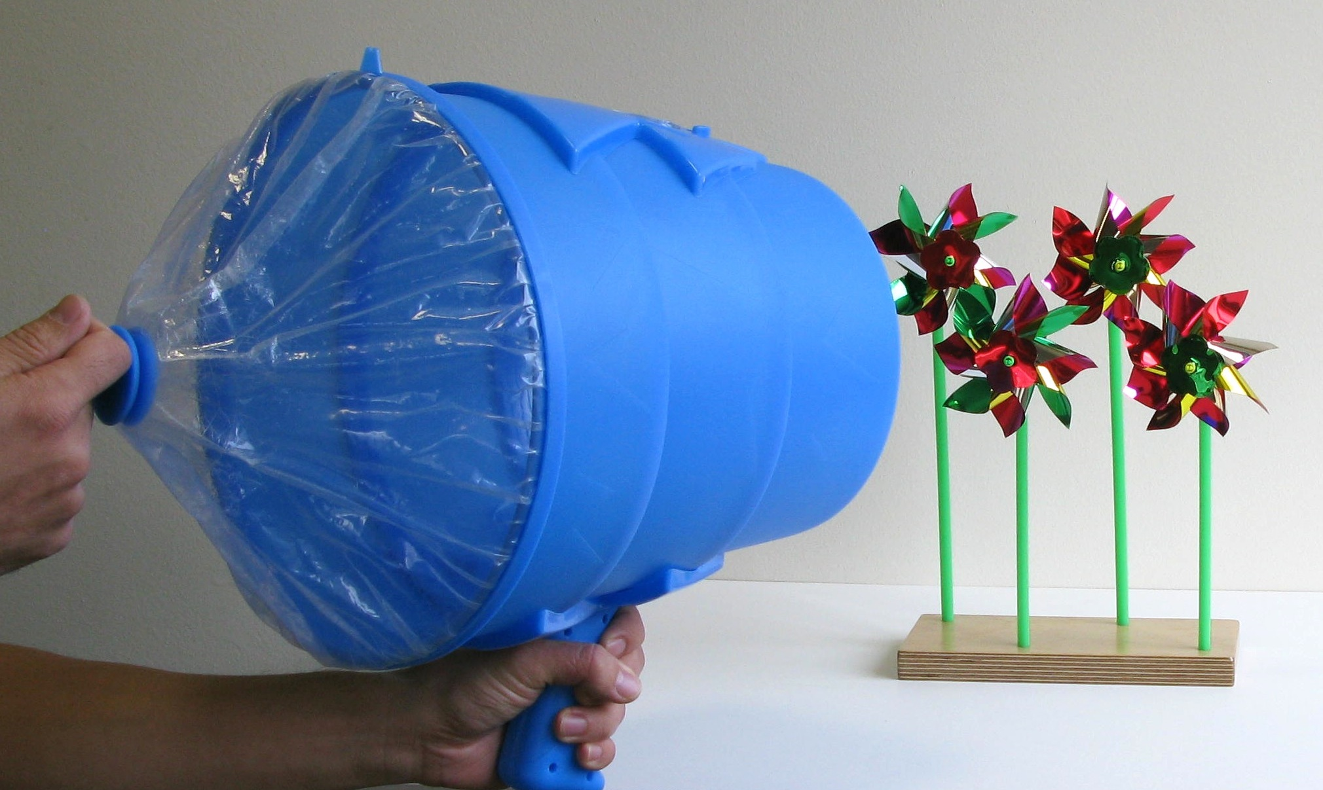
¿Qué sucede?
¡Las moléculas movieron los rehiletes! El juguete no está vacío, está lleno de aire. Cuando tiras y sueltas la lámina de plástico que está en la parte trasera del juguete, estas empujando el aire hacia los rehiletes. El aire choca con las aspas de los rehiletes haciéndolas girar.  Como todo en la Tierra, el aire está hecho de pequeños "bloques de construcción" llamados moléculas. Ejemplos de moléculas en el aire son oxígeno (O₂), nitrógeno (N₂), bióxido de carbono (CO₂) y agua (H₂O).  Estas moléculas están hechas de átomos, los que a su vez son partículas diminutas más pequeñas que un nanómetro. (Un nanómetro es una milmillonésima parte de un metro). Algunos ejemplos de átomos incluyen carbono, oxígeno e hidrógeno. En la Tierra hay alrededor de 90 tipos de átomos diferentes que ocurren naturalmente.  Las moléculas individuales son demasiado pequeñas para verse a simple vista. Las moléculas que componen los gases están relativamente alejadas unas de las otras, y es por eso que no podemos ver el aire. Las moléculas que componen los objetos sólidos están relativamente cerca, así que podemos ver un rehilete (pero no sus moléculas individuales). | Granja de viento

Although Aunque no podemos ver el aire, podemos sentirlo y observar cómo interactúa con otras cosas, como rehiletes o turbinas de viento gigantescas. Las turbinas de viento reúnen la energía del aire en movimiento, la cual puede ser transformada en electricidad.

¿Por qué es nanotecnología?
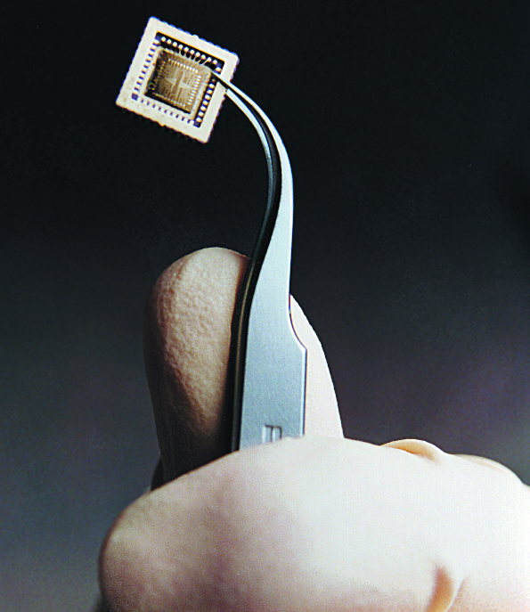  Chip de computadora | Un nanómetro es la milmillonésima parte de un metro. Eso es pequeñísimo, demasiado pequeño para ser visto a simple vista. Los átomos y las moléculas, que son los bloques que construyen nuestro mundo, son ejemplos de cosas que se miden en nanómetros.  Los investigadores utilizan instrumentos y equipos especiales para detectar y manipular cosas de tamaño nanómetrico. En el campo de la nanotecnología, los científicos e ingenieros producen nuevos materiales y dispositivos con un tamaño menor a 100 nanómetros. A veces, ¡construyen cosas con átomos individuales!  La nanotecnología permite a los científicos e ingenieros hacer cosas como chips de computadora más pequeños y rápidos, así como nuevos medicamentos para combatir enfermedades como el cáncer.
Learning objectives
- A nanometer is a billionth of a meter.
- Air is made of molecules, which are tiny nanometer-sized particles.

Materials
- Air cannon toy
- Pinwheels (4)
- Pinwheel stand

Airzooka air cannon toys are readily available from toy stores, including www.walmart.com and www.toysrus.com.

Notes to the presenter
Before doing this activity, insert the pinwheels into the stand. Test to see that they spin freely. If they don’t, loosen them up by spinning them by hand.

Visitors should stand a small distance away from the pinwheels. In order to be able to talk to visitors and assist them, you should stand near them (rather than next to the pinwheels).

You may need to help young children and individuals with limited strength to hold the toy and pull the handle. To make the toy easier to use for some visitors, you can remove the elastic cord that attaches the plastic sheet to the barrel. Visitors can then push in the plastic sheet to make a puff of air, without having to pull against the elastic band. With this accommodation, visitors will need to stand very close to the pinwheels. Alternatively, they can direct the air onto the hand of another person to feel, rather than using the pinwheels. (Note that it will take some time to re-attach the elastic if you make this modification.)

Related educational resources
The NISE Network online catalog (www.nisenet.org/catalog) contains additional resources to introduce visitors to the nanoscale and nanometers:
- Public programs include Cutting it Down to Nano and Shrinking Robots!
- NanoDays activities include Exploring Size—Measure Yourself, Exploring Size—Memory Game, Exploring Size—Powers of Ten Game, Exploring Size—Scented Balloons, Exploring Size—StretchAbility Game, and Exploring Size—Tiny Ruler.
- Media include the poster and book How Small is Nano?, the Intro to Nano video, Multimedia Zoom into a Human Hand, Multimedia Zoom into a Nasturtium Leaf, and the posters Zoom into a Butterfly Wing, Zoom into a Computer Chip, and Zoom into the Human Bloodstream.
- Exhibits include At the Nanoscale.

Credits and rights

This project was supported by the National Science Foundation under Award No. 0940143. Any opinions, findings, and conclusions or recommendations expressed in this program are those of the author and do not necessarily reflect the views of the Foundation.

Copyright 2012, Sciencenter, Ithaca, NY. Published under a Creative Commons Attribution-Noncommercial-ShareAlike license: http://creativecommons.org/licenses/by-nc-sa/3.0

